专题讲座：声乐整体教学方法

2018年12月11日，按照本月工作室活动安排，在艺体中学如期进行。本次活动为工作室年度计划中的专题讲座部分，主要分：1：学员王婷在本校内做专题讲座报告：声乐整体教学方法。2、充分发挥理论结合实践，请学生来现场演唱。

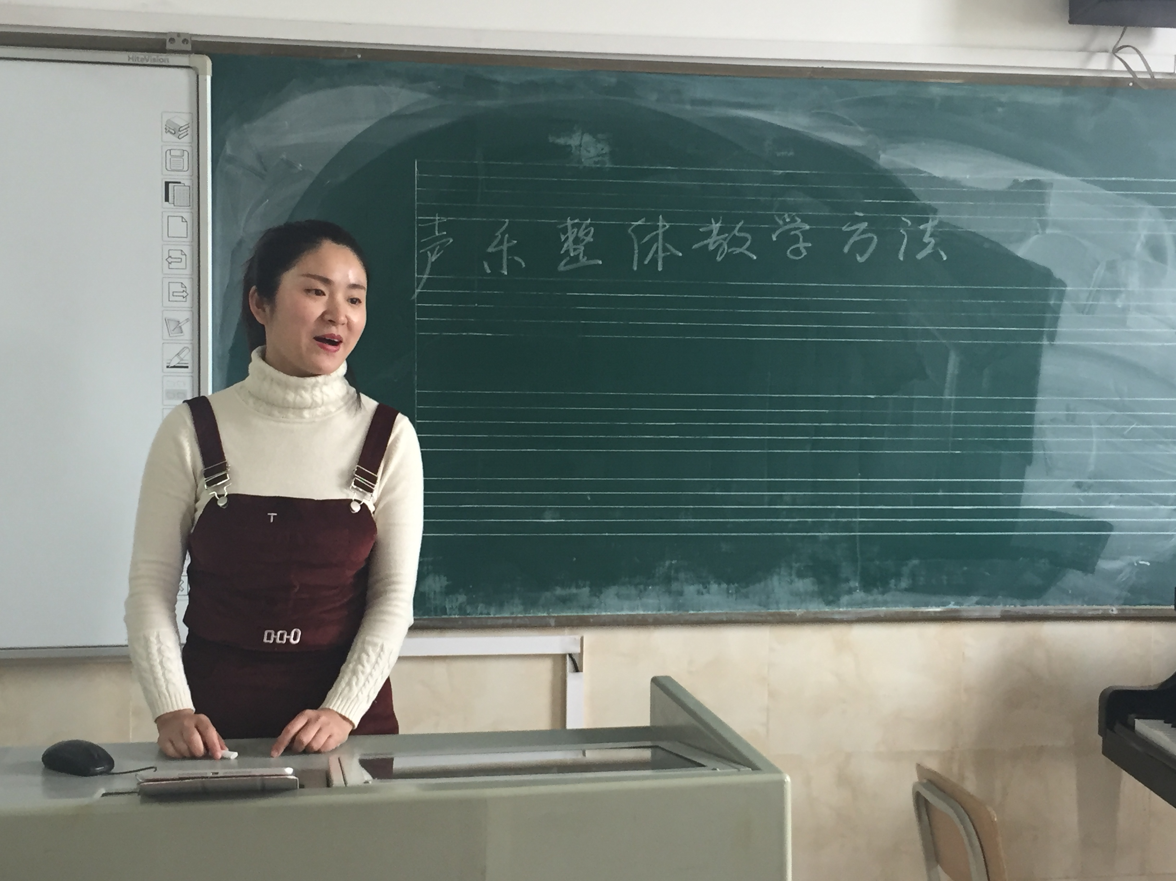

学员王婷讲解关于声乐的整体教学方法：

1. 演唱技能
2. 心理素质
3. 文化素养

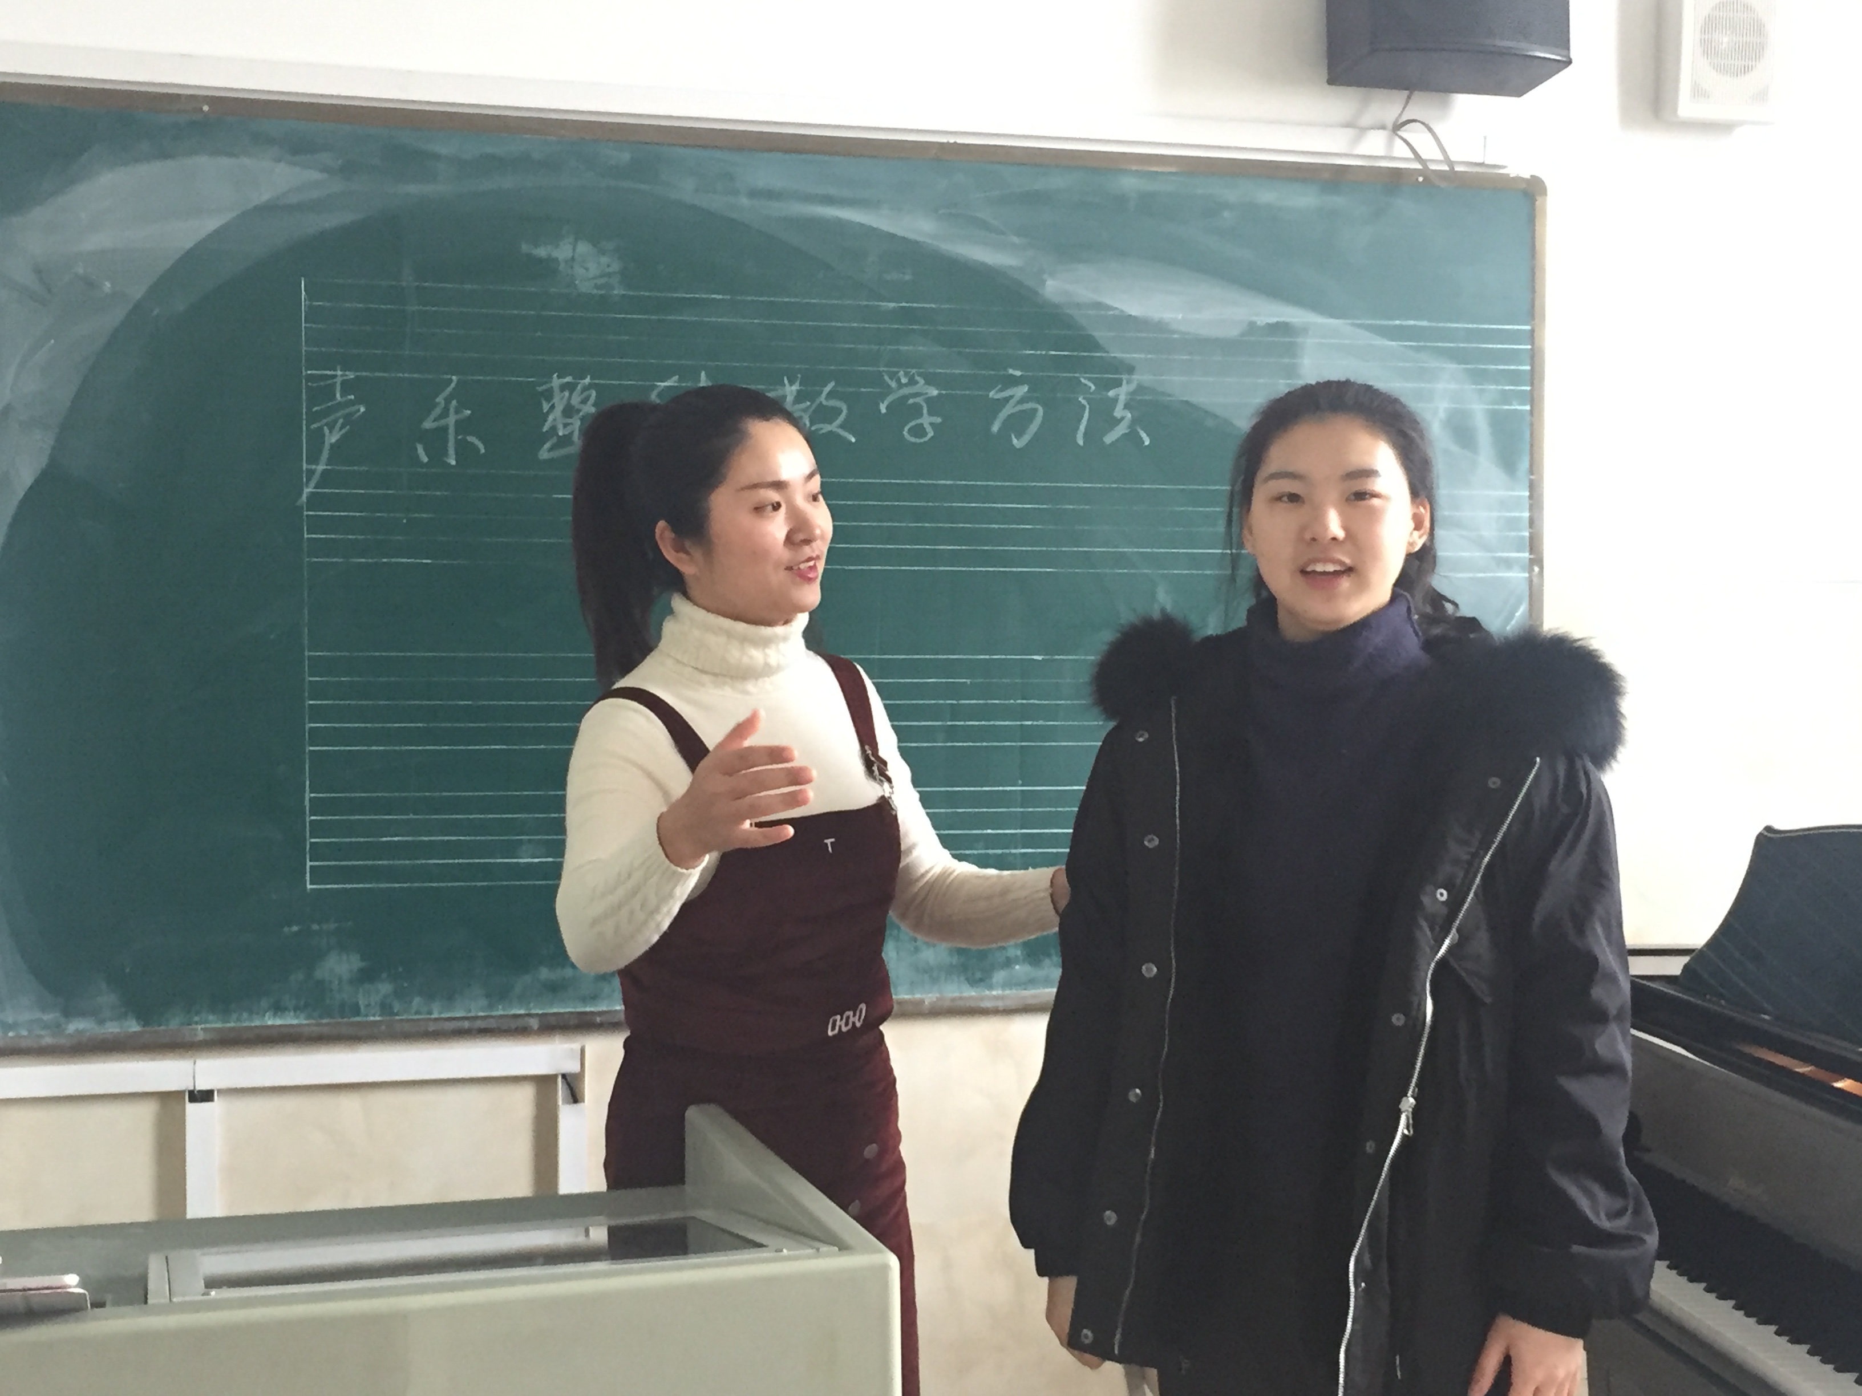

理论结合实践

1. 学生演唱示范
2. 教师引导讲解

经过学员王婷老师的专题讲座，工作室学员认真交流讨论，互相学习，导师陈双老师最后给出了相应的指导，给了我们所有学员非常大的启发。